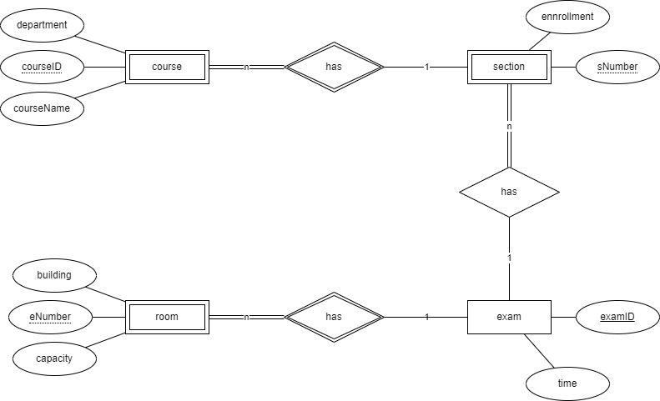

Chuyển đổi mô hình ERD thành Lược đồ CSDL (The relational Schema)

exam(examID, time)

room(eNumber, building, capacity, examID)

section(sNumber, ennrollment, examID)

course(courseID, courseName, department, sNumber)

Chứng minh dạng chuẩn 1NF, ta có:

+ Các bảng ghi trong bảng chỉ chứa duy nhất một giá trị

+ Cột đa trị thành đơn trị và điền đầy dủ dữ liệu vào cột khác

+ Mỗi thuộc tính trong thực thể đều chỉ cần 1 giá trị duy nhất

=> Mô hình này đạt dạng chuẩn 1NF

Chứng minh dạng chuẩn 2NF, ta có:

+ eID là thuộc tính khóa vì eID -> room, section. Mà section -> course

+ room, section, course đều có thuộc tính không khóa

=> Mô hình này đạt dạng chuẩn 2NF

Chứng minh dạng chuẩn 3NF, ta có:

+ Siêu khóa của mô hình là (examID, sNumber)

+ Thuộc tính khóa là sNumber

=> Mô hình này đạt dạng chuẩn 3NF

Chứng minh dạng chuẩn BCNF, ta có:

+ Mỗi thực thể trong mô hình đều có khoá chính

+ Ví dụ section(sNumber, ennrollment, examID) thoả mãn phụ thuộc hàm duy nhất sNumebr -> (ennrollment, examID)

=> Mô hình này đạt dạng chuẩn BCNF